Pralka włączona - wystawa Marcina Painty w Warszawie
Zapraszamy na wernisaż i wystawę Pralka włączona - Marcina Painty.

Wystawa zawiera prace z wybranych cykli, które połączone obłędną kolorystyką, natłokiem wzorów i symboli ukazują człowieka w specyficznych historiach.
Aby móc uruchomić wystawową pralkę potrzebna jest woda, która zastąpiona jest postaciami w nieco bajkowych, przerysowanych, metafizycznych sceneriach tworzących cykl „Żywioły”.
Dodany jest również proszek do prania, który czyści Człowieka i jego problemy życia codziennego jak natłok pracy, problemy społeczne, mniejszościowe lub religijne, to zadanie Cyklu: „Oni”, z którego zaprezentowane na wystawie będą wybrane prace. Artysta na koniec swojego prania sztuki dodaje różowo–biało–czarny płyn do płukania o zapachu komiksu i konsystencji, eksperymentalnie technicznych prace z najnowszego, jak dotąd nigdzie nie prezentowanego, cyklu „Don’t be a square”.
Wernisaż: 6 czerwca 2013r. godz. 19:00
Wystawa: 6-27.06.2013r.
Kurator wystawy: Magdalena Wozniak
Centrum Sztuki Cartonovnia, ul. Hoża 51, Warszawa.
Marcin Painta - dossier PDF

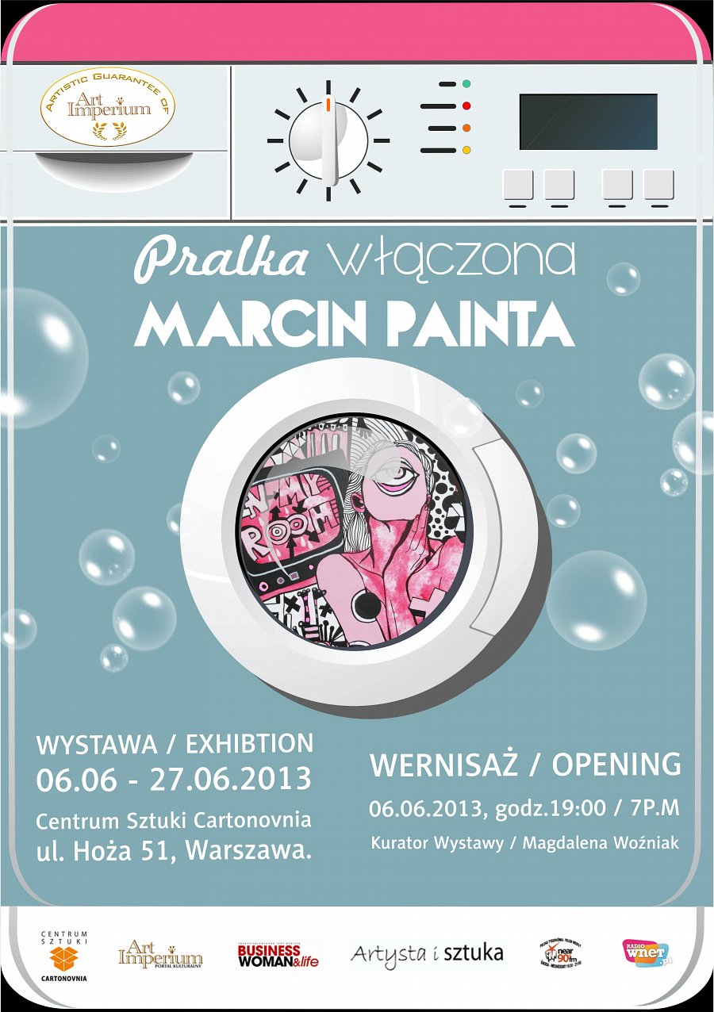

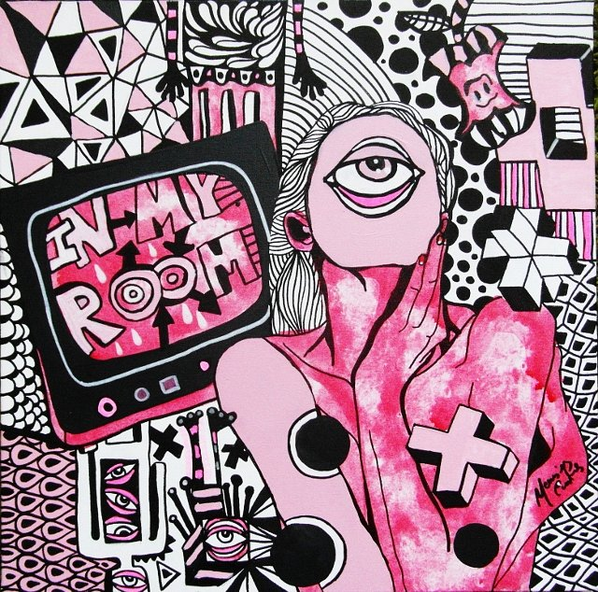
Marcin Painta, Don't be a square IV, 50x50cm

